Лабораторная работа №5. Добавление новой функции в программу
Вариант 16. Тема: «Управление доставкой»
Задание
- Добавить новую функцию в приложение «Управление доставкой».
- Реализовать модульные тесты для проверки корректности работы новой функции.
- Реализовать тест-кейсы для проверки корректности работы новой функции.
1. Новое функциональное требование
Редактирование доставки:
- Пользователь должен иметь возможность выбрать доставку из списка и отредактировать её данные (клиент, адрес, дата доставки).
- После редактирования данные доставки должны обновляться в списке и сохраняться в файл.
- Статус доставки при редактировании данных клиента не должен изменяться.
2. Реализация новой функции
Реализация опирается на подход из лабораторной работы №4: обращение к нужной доставке по индексу выбранного элемента deliveriesListBox.SelectedIndex, без разбора отображаемой строки.
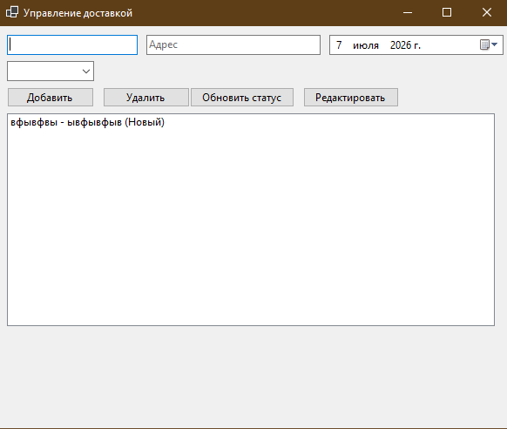
2.1. Кнопка «Редактировать» и предзаполнение полей
// Добавлено: поле и кнопка "Редактировать"
private Button editDeliveryButton;

// В конструкторе DeliveryForm (рядом с остальными кнопками):
editDeliveryButton = new Button
{
Location = new Point(350, 70),
Text = "Редактировать",
Width = 110
};
editDeliveryButton.Click += EditDeliveryButton_Click;
this.Controls.Add(editDeliveryButton);

// Добавлено: предзаполнение полей при выборе доставки в списке —
// используем тот же индекс, что и в исправленных RemoveDelivery/UpdateStatus (лаб. №4)
deliveriesListBox.SelectedIndexChanged += DeliveriesListBox_SelectedIndexChanged;

private void DeliveriesListBox_SelectedIndexChanged(object sender, EventArgs e)
{
int index = deliveriesListBox.SelectedIndex;
if (index == -1) return;

var delivery = deliveryManager.Deliveries[index];
customerNameTextBox.Text = delivery.CustomerName;
addressTextBox.Text = delivery.Address;
deliveryDatePicker.Value = delivery.DeliveryDate;
}
2.2. Обработчик события редактирования
private void EditDeliveryButton_Click(object sender, EventArgs e)
{
int index = deliveriesListBox.SelectedIndex;
if (index == -1)
{
MessageBox.Show("Выберите доставку для редактирования!");
return;
}

if (string.IsNullOrEmpty(customerNameTextBox.Text) ||
string.IsNullOrEmpty(addressTextBox.Text))
{
MessageBox.Show("Заполните все поля!");
return;
}

if (deliveryDatePicker.Value.Date < DateTime.Now.Date)
{
MessageBox.Show("Дата доставки не может быть в прошлом!");
return;
}

var delivery = deliveryManager.Deliveries[index];
delivery.CustomerName = customerNameTextBox.Text;
delivery.Address = addressTextBox.Text;
delivery.DeliveryDate = deliveryDatePicker.Value;

deliveryManager.Save();
UpdateDeliveriesList();
MessageBox.Show("Доставка отредактирована!", "Успех",
MessageBoxButtons.OK, MessageBoxIcon.Information);
}
2.3. Вспомогательный метод в DeliveryManager
Метод SaveDeliveries() в DeliveryManager был private — добавлен публичный метод-обёртка Save():
// Добавлено в DeliveryManager.cs — публичный метод для сохранения
// изменений, внесённых напрямую в объект Delivery (например, при редактировании)
public void Save()
{
SaveDeliveries();
}
3. Модульные тесты новой функции
[TestMethod]
public void EditDelivery_ShouldUpdateCustomerName()
{
var delivery = new Delivery("Иванов И.И.", "г. Москва, ул. Ленина, 10",
DateTime.Now.AddDays(2));

delivery.CustomerName = "Иванова А.И.";

Assert.AreEqual("Иванова А.И.", delivery.CustomerName);
}

[TestMethod]
public void EditDelivery_StatusUnaffectedByFieldEdit()
{
var delivery = new Delivery("Кузнецова А.В.", "г. Омск, ул. Гагарина, 3",
DateTime.Now.AddDays(1));
delivery.UpdateStatus(DeliveryStatus.В_пути);

delivery.Address = "г. Омск, ул. Гагарина, 30";

Assert.AreEqual(DeliveryStatus.В_пути, delivery.Status);
}

[TestMethod]
public void Manager_Save_PersistsEditedDeliveryToFile()
{
var manager = new DeliveryManager();
var delivery = new Delivery("Волкова Е.С.", "г. Тверь, ул. Советская, 4",
DateTime.Now.AddDays(3));
manager.AddDelivery(delivery);

delivery.Address = "г. Тверь, ул. Советская, 40";
manager.Save();

var reloaded = new DeliveryManager();
var found = reloaded.Deliveries.Find(d => d.CustomerName == "Волкова Е.С.");
Assert.IsNotNull(found);
Assert.AreEqual("г. Тверь, ул. Советская, 40", found.Address);
}
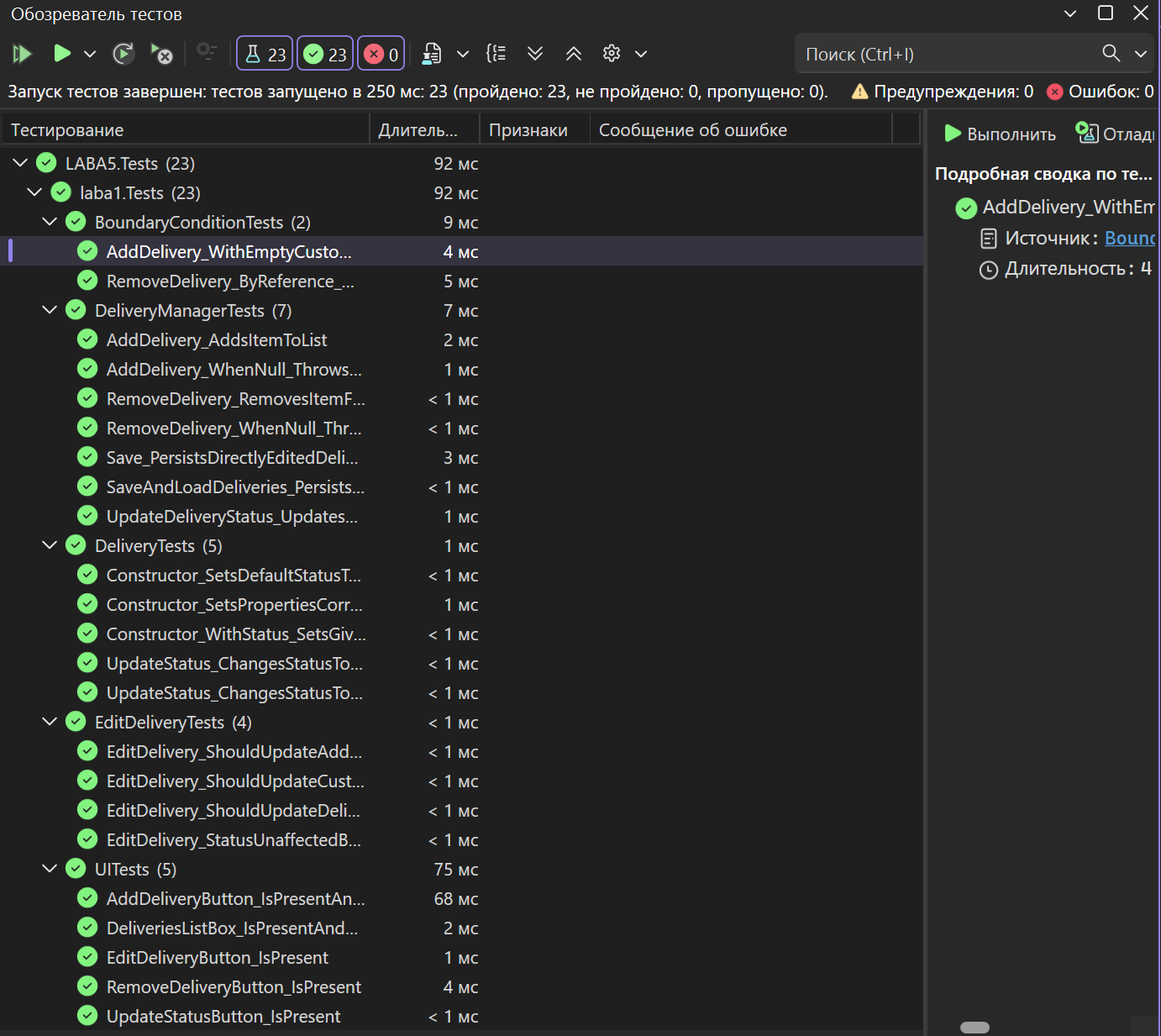
4. Тест-кейсы для проверки новой функции
ID | Название | Шаги выполнения | Ожидаемый результат | Приоритет
TC_EDIT_001 | Редактирование имени клиента | 1. Выбрать доставку в списке. 2. Изменить имя клиента. 3. Нажать «Редактировать». | Имя клиента в списке обновлено, сообщение «Доставка отредактирована!». | Высокий
TC_EDIT_002 | Редактирование адреса | 1. Выбрать доставку. 2. Изменить адрес. 3. Нажать «Редактировать». | Адрес обновлён в списке. | Высокий
TC_EDIT_003 | Редактирование даты доставки | 1. Выбрать доставку. 2. Изменить дату. 3. Нажать «Редактировать». | Дата доставки обновлена. | Средний
TC_EDIT_004 | Редактирование без выбора доставки | 1. Не выбирать доставку. 2. Нажать «Редактировать». | Сообщение «Выберите доставку для редактирования!». | Средний
TC_EDIT_005 | Редактирование с прошедшей датой | 1. Выбрать доставку. 2. Указать прошедшую дату. 3. Нажать «Редактировать». | Сообщение «Дата доставки не может быть в прошлом!», данные не изменены. | Высокий
TC_EDIT_006 | Сохранение изменений после перезапуска | 1. Отредактировать доставку. 2. Закрыть приложение. 3. Запустить снова. | Изменённые данные сохраняются и отображаются после перезапуска. | Средний
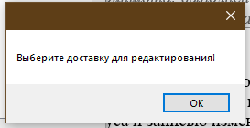
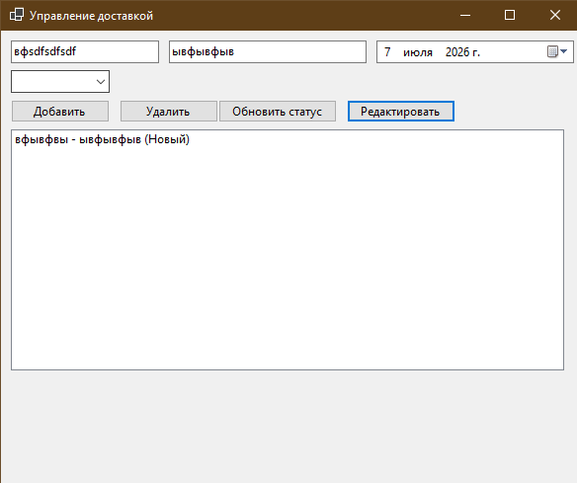
Вывод
В приложение «Управление доставкой» добавлена функция редактирования существующей доставки: изменение клиента, адреса и даты доставки с сохранением статуса и записью изменений в файл. Разработаны модульные тесты и тест-кейсы, подтверждающие корректность новой функции.

